Международная научно-практическая конференция <Открытые горные работы в XXI веке” 1 - 3 октября 2015 года, г. Красноярск

Борис Вячеславович Слесарев, к.т.н., АО «Майнинг Солюшнс»

Инженер  Питер Булес (Komatsu Mining Germany).

«Исследование  условий и параметров экскавации мощных карьерных гидравлических экскаваторов».

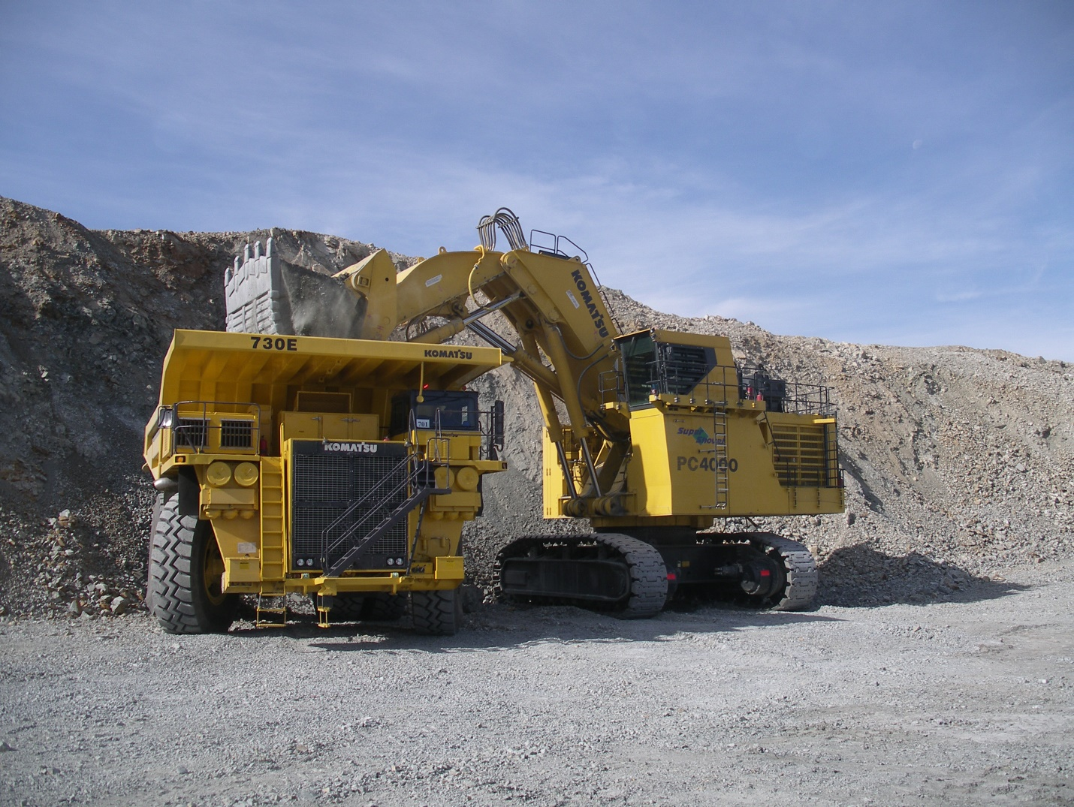

Карьерные гидравлические экскаваторы выполняют функции головного элемента в технологическом комплексе по добыче твердых полезных ископаемых. При этом темпы и стабильность разработки месторождения определяются производительностью и стабильностью основных эксплуатационных показателей на протяжении всего срока службы экскаваторов.

Концентрация горного производства в экстремальных условиях разработки твердых полезных ископаемых при низких температурах окружающей среды, являющегося характерным для открытых разработок в России и СНГ, предъявляет повышенные требования  к  техническим и эксплуатационным параметрам карьерных гидравлических экскаваторов. До недавнего времени в типоразмерный ряд карьерных гидравлических экскаваторов, выпускаемых заводом Komatsu Mining Germany, были включены РC-3000 с ковшом вместимостью 16 м3, РC-4000 с ковшом 22 м3 , РC-5500 с ковшом 26 м3 и РС-8000 с ковшом 42 м3. В 2015 году на рынок поступил новый экскаватор РС-7000 (Рмс.1) с ковшом вместимостью 36 м3 прямая лопата и 34 м3 обратная лопата , усилием напора 2145 KN, усилием отрыва 1908 KN для прямой лопаты и усилием внедрения 1520 KN, у4силием отрыва 1650 KN для обратной лопаты, мощности дизеля 2х1675 л.с. или мощности электропривода 2х1450 кВт, при рабочей массе 677 т и 681 т, соответственно .



Рис.1.Карьерный гидравлический экскаватор PC-7000

Радиус и высота копания рассматриваемых моделей гидравлических экскаваторов обеспечивают безопасную разработку уступов высотой до 15 – 20 м с погрузкой в автосамосвалы грузоподъемностью от 90 до 280 т.

Опыт эксплуатации парка из 70 машин на открытых разработках России и СНГ достигает 15 лет по отдельным машинам и в среднем составляет 7-9 лет с наработкой до 45 тыс. ч.

Надежность функционирования гидравлических экскаваторов (с коэффициентом технической готовности  до 97 %) зависит от надежности   и качества механических конструкций экскаватора, надежности гидравлических систем и организации технического обслуживания и плановых ремонтов машин.

Показательным является опыт эксплуатации гидравлических прямых лопат РС 8000 с ковшами до 42 м3 на кимберлитовом месторождении EKATI в заполярной Канаде в течение 2000-2003 гг. Было зафиксировано поддержание высокого среднего уровня коэффициента технической готовности на уровне 89% (82-97%) в течение календарного года, независимо от изменения температур окружающего воздуха. Аналогичные уровни готовности гидравлических экскаваторов были получены при их эксплуатации и в Северной Швеции на меднорудном карьере Boliden.

В экстремальных условиях высокогорных предприятий Чили (железорудных карьерах Collahuas и Quebrada Blanca), а также Колумбии (рудник Drammond) на высотах более 3000 м сохраняются высокие значения показателей надежности и производительностей механических и гидравлических прямых лопат в условиях резких перепадов температуры. При этом средняя удельная часовая производительность гидравлических экскаваторов на 1 м3 вместимости ковша 52,1 м3/м3 и для механических лопат 47,6 м3/м3 .

На горных предприятиях СНГ за последние 10 лет создана система подготовки высококвалифицированных специалистов, которые обеспечили эффективную эксплуатацию гидравлических экскаваторов. Так на одном из угольных разрезов Северного Кузбасса работают традиционные механические лопаты и гидравлические экскаваторы. В течение одного года сравнивались 3 гидравлических экскаватора с ковшами вместимостью 21 м3 (PС-4000 KMG), 27 и 27 м3 (6060 Cat) и 4 экскаватора типа Ижора - КАРТЭКС с ковшами 12, 12, 14 и 14 м3. Рабочая масса гидравлических экскаваторов составляет  1500 т, а механических около 3200 т, т. е. рабочая масса гидравлических в 2,13 раза меньше. Суммарная  вместимость ковшей гидравлических  экскаваторов составляет 75 м3, а у механических лопат 52 м3, т. е. в 1, 44 раза меньше. За год эксплуатации соответственно было отгружено 17,5 млн. м3  и 13,5 млн. м3, т.е. производительность гидравлических была достигнута  на 29 % выше.   Фактическая себестоимость эксплуатации гидравлических  экскаваторов составила 5,87 руб./м3, а механических 6,77 руб./м3 или на 15 % больше.

Практика применения гидропривода в различных отраслях доказала, что он обладает высоким уровнем надежности. Однако под надежностью понимают свойство объекта выполнять заданные функции, сохраняя во времени значения установленных эксплуатационных показателей в заданных пределах, соответствующих назначенным режимам и условиям использования, технического обслуживания и ремонтов. В случае, если режимы использования и обслуживания техники отличаются от назначенных, то следует учитывать не только надежность, но и живучесть объекта. Живучесть характеризует способность объекта сохранять работоспособное состояние при внешних воздействиях, превышающих установленные нормы.

Основными факторами, характерными для эксплуатации карьерных гидравлических экскаваторов , являются:

* высокий годовой фонд рабочего времени (7000 часов);
* высокие усилия и динамика (до 70 кН на 1 м3 вместимости ковша) в режиме копания рабочего оборудования в забое;
* высокая удельная мощность (до 3.7 кВт/т на 1 т. рабочей массы);
* удаленность от внешних инфраструктур по ремонту гидравлических компонентов.

Высокий фонд рабочего времени, в первую очередь, предопределяет необходимость обеспечения высокого ресурса гидравлических компонентов. Высокая динамика приводит к повышению требований к высокой мощности, что должно соответствовать значительному количеству агрегатов большой единичной мощности, а также построение конструкций экскаваторов по модульному принципу. Высокая динамика и высокая мощность существенно препятствуют реализации высоких характеристик надежности.

Удаленность от сервисных инфраструктур усложняет преодоление этих факторов и делает необходимым организацию сервисных услуг на месте.

Кроме того, имеется целый ряд дополнительных факторов, снижающих надежность гидропривода на карьерных экскаваторах в условиях горных предприятий:

* высокий уровень загрязненности воздуха в рабочей зоне (до 1.2 г/л);
* экстремально низкие или высокие температуры окружающей среды, что предопределяет значительные изменения вязкости гидрожидкости: в процессе работы в 10-15 раз, а в процессе запуска в 250 раз;
* высокие нагрузки, возникающие при экскавации очень твердых или плохо взорванных пород, что предопределяет необходимость искусственного ограничения давления в системе для увеличения срока службы гидравлических компонентов;
* недостаточно высокий уровень технического обслуживания по причине низкой квалификации обслуживающего персонала, а также в связи с недостаточным техническим оснащением измерительными приборами и специальным инструментом.

Проведенные исследования указывают, что основными причинами возникновения отказов у гидравлических экскаваторов по сути являются загрязнение гидрожидкости и запуск гидросистем экскаваторов при экстремально низких температурах.

Загрязнение гидрожидкости различными частицами, попадающими внутрь системы является основной проблемой функционирования гидропривода, вызывающей подавляющее большинство его неисправностей. Для различных гидросистем доля отказов из-за загрязнения жидкости составляет от 50% до 85%. В частности, для карьерного оборудования можно считать, что доля отказов вызванных загрязнениями гидрожидкости составляет около 70%. Выполненными ранее исследованиями установлены закономерности формирования факторов загрязнения гидрожидкости - механические примеси, максимальный размер частиц, содержание воды, содержание воздуха, вязкость рабочей жидкости и температуры жидкости, на эффективность гидропривода.

Доля отказов гидравлических систем, вызванных холодным запуском не велика, однако они приводят к столь катастрофическим последствиям, что вызывают весьма длительные простои и обусловливают высокую стоимость ремонта. Поэтому по значимости влияния на надежность температурный фактор, безусловно, можно поставить на второе место. Соблюдение заданных оптимальных температур в допустимых пределах является важным фактором, определяющим также КПД и ресурс гидропривода.

Основным показателем эффективности функционирования карьерных гидравлических экскаваторов является коэффициент технического использования системы:

***Ки* = →** max

где *Тпр*– оценка средней продолжительности профилактики; *λпр* – интенсивность потока требований по профилактике; *Трi* – оценка средней продолжительности ремонта; *λрi* – интенсивность потока требований по ремонту *i*-го оборудования; *m* – число логически последовательно соединенных элементов оборудования.

Оптимизация этого показателя эффективности применения гидравлического экскаватора положена в основу системного анализа и принятия стратегий обслуживания основных систем и механизмов.

В качестве возможных предельных стратегий обслуживания рассматривались две:

1. Первая стратегия заключается в том, что профилактика проводится через случайные моменты времени:

•    принудительная профилактика через строго фиксированный интервал времени;

•    профилактика с интервалом времени, распределенным по экспоненциальному закону

В случае отказа элемента в межпрофилактический период, элемент ремонтируется или заменяется, а планируемые сроки проведения профилактики остаются неизменными.

2. Вторая стратегия профилактики отличается от первой тем, что при отказе одного из элементов он заменяется, а вместе с ним заменяются все элементы, имеющие меньший нормативный срок эксплуатации, и проходят профилактику все остальные элементы. После этого график проведения последующих профилактик перепланируется.

В результате анализа установлено, что вне зависимости от законов распределения межпрофилактического периода коэффициент *Ки* возрастает при увеличении межпрофилактического периода, уменьшении времени проведения профилактики и суммарного времени аварийного восстановления системы.

Межпрофилактический период может быть представлен коэффициентом превентивных сервисных (ремонтных ) воздействий *K*пр посредством модели :

***Kпр.*=**

где *К*гj – коэффициент готовности *j*- го модуля экскаватора, *n*m - количество значимых модулей экскаватора в целом .

Принципиальным решением при выборе компонентов системы гидропривода является подбор элементов системы с меньшей нормативной наработкой на отказ, сроки замены которых должны быть кратными по срокам замены элементам с большей наработкой на отказ.

При этом при выходе из строя такого ресурсоемкого элемента (то есть элемента, время замены и стоимость которого велика, например, гидронасоса или гидромотора) производится замена всех связанных с ним в цепи элементов (рукавов высокого давления, фильтров и т. д.) с невыработанным ресурсом. При плановой замене модуля с большим ресурсом заменяются все связанные с ним элементы с меньшим ресурсным сроком.

Именно такой подход позволяет увеличить коэффициент Ки и, как следствие, увеличить эффективность применения гидравлических экскаваторов. Этот подход тем более весом, что, как правило, наработка на отказ и время устранения отказов ресурсоемких элементов существенно выше.

Зарубежный и отечественный опыт показывает, что при надлежащей эксплуатации производительность и коэффициент технической готовности не снижаются даже при длительной (более 10 лет) работе машин в сложных климатических условиях (рис. 2). Так, например, на меднорудном карьере «Атик» компании «Болиден», расположенном в Северной Швеции, этот показатель при работе двух гидравлических экскаваторов Н-485 фирмы «Демаг» (Германия) с ковшами 26 и 22 м3 в течение 12 лет (53000 час) находится на уровне 0.87 и при работе в течение 10 лет (45000 час) – на уровне 0.89 соответственно.

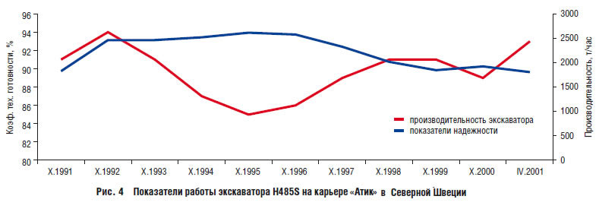

Рис.2. Показатели работы экскаватора H485S на карьере "Атик" в Северной Швеции

Эксплуатационные затраты при применении гидравлических экскаваторов динамично изменяются по годам эксплуатации. При этом даже наиболее дорогие средние ремонты не превышают двукратной величины средних затрат.

Средние эксплуатационные затраты на 1 м3 горной массы с объемной массой 2,5 т/м3 составляют для гидравлического экскаватора с ковшом емкостью 15 м3 - 0.076 Евро, а с ковшом вместимостью 20 м3 - 0.079 Евро.

При нормальном качестве обслуживания средневзвешенные затраты на эксплуатацию экскаваторов с электромеханическим приводом и соответствующие показатели для гидравлических экскаваторов находятся на сопоставимом уровне. Однако, следует иметь в виду, что инфраструктура ремонтных цехов и численность ремонтного персонала, необходимых для обеспечения эксплуатации традиционных экскаваторов с электромеханическим приводом (имеющих коэффициент К на уровне 0.8), требуется в 10 раз больше.

Так трудозатраты на текущий ремонт и обслуживание при эксплуатации карьерного гидравлического экскаватора с ковшом вместимостью 15-20 м3 составляют 15-25 чел/час на каждые 1000 час работы машин.

Трудозатраты на техническое обслуживание экскаваторов с электромеханическим приводом отечественного производства с ковшами вместительностью 15 м3 для каждых 500-1000 часов работы составляют 250 чел/час, а каждые 1500 час работы требуют 1150 чел/час на обслуживание и ремонт. Для машин с ковшом 20 м3 это составляет для каждых 500-1000 час. 250 чел/час на обслуживание и 1200 чел/час обслуживания для каждых 1500 часов работы. Импортные экскаваторы с электромеханическим приводом должны обслуживаться каждые 500-1000 часов с затратами 570 чел/час, при необходимости затрат 720 чел/час на каждые 1500 часов работы машин.

Таким образом, количество привлекаемых специалистов при обслуживании традиционных экскаваторов механических лопат возрастает в 10-20 раз за равноценный срок службы.

Если принять во внимание необходимость создания ремонтной базы с более мощными грузоподъемными средствами, крупных цехов с металлообрабатывающими станками, складского хозяйства и привлечение транспортных средств для доставки запасных частей в 5-8 раз более тяжелых по сравнению с гидравлическими компонентами, то вывод получается совершенно определенный.

При нормальной организации сервиса предпочтение следует отдать гидравлическим экскаваторам, технологические возможности которых всегда заведомо выше со всех точек зрения по сравнению с традиционными экскаваторами, имеющими электромеханический привод.

Доказательной основой для успешной конкурентоспособности гидравлических экскаваторов в сравнении с механическими лопатами  являются  основные показатели их применения в условиях предприятий России.

Подтверждением являются достигнутые результаты при эксплуатации на «Черногорском угольном разрезе» ОАО «СУЭК Хакасия» экскаваторов РС-4000, одним из экскаваторов РС-4000 Е, работающих с двухсторонней погрузкой в автотранспорт было погружено 902 000 м3 , а другим экскаватором PC3000 на «Восточно Бейском Разрезе» с электрическим приводом главных насосов - 751 000 м3. Оба показателя является мировыми рекордами, достигнутым в этом классе машин.

Таким образом, для механических лопат остается на открытых разработках ниша с ковшами вместимостью более 45 м3, , которые в настоящий период являются предельными для известных моделей карьерных гидравлических экскаваторов.

**Литература**

1. Булес П*.* К вопросу о надежности мощных гидравлических экскаваторов Komatsu Mining Germany в экстремальных условиях эксплуатации // Маркшейдерский вестник, № 6 2013 – с. 20-23 .

2. Подэрни Р.Ю. Анализ современного состояния мирового рынка поставок выемочно-погрузочного карьерного оборудования (карьерные лопаты и драглайны) //Горная промышленность. 2013, № 6. С. 14-18 и 106-111.

3. Подэрни Р.Ю. Анализ современного состояния мирового рынка поставок выемочно-погрузочного карьерного оборудования (колесных фронтальных погрузчиков и гидравлических экскаваторов) //Горная промышленность. 2014, № 1. С. 22-32.